院 系 数据科学与计算机学院

学 号 15352006 姓 名 蔡丽芝

学 号 15352010 姓 名 蔡 烨

学 号 15352019 姓 名 曾何萌

学 号 15352024 姓 名 曾玉莹

****移动Web应用设计****

# 大作业实验报告

【实验目的】

通过建立一个网站来综合应用本课程学习的知识。

【大作业分工】

|  |  |  |
| --- | --- | --- |
| 学号 | 姓名 | 分工 |
| 15352006 | 蔡丽芝 | 网站主页，用户注册登录，电影录入页UI和详情页的UI |
| 15352010 | 蔡烨 | 数据库实现，MD5加密，电影录入功能 |
| 15352019 | 曾何萌 | 测试，实验报告 |
| 15352024 | 曾玉莹 | 管理员功能，电影详情页(编辑+影评) |

【大作业评分标准】

（1）有无数据库增改删操作

（2）有无文件上传功能

（3）核心功能是否实现以及功能是否完整性

（4）项目的整体难度

（5）画面设计的美观

（6）实验报告编写

（7）提交时间

同一个组所有成员统一打分。所有2~4人的组，打分时不看人数，同等对待。对于单人1组的要有充足的理由（在实验体会中进行说明），否则要扣分。4人以上一组的要求更多功能。

【实验环境】

tomcat，JDK和mysql。注意要允许外部访问应用程序需要[设置Windows防火墙](http://www.xitongzhijia.net/xtjc/20150226/39028.html)。

【实验要求】

（1）最好有数据库增改删操作，上传文件操作。例如：博客上传照片，增加修改删除博客。

（2）最好有管理员后台的操作功能，例如，浏览所有用户的博客内容，删除用户非法博客，某用户禁言

（3）前后台都直接采用底层编程，不要使用任何框架。

（4）确定需求后，画出用例图（顶层）、类图、E-R图，然后再编码。采用快速迭代的方法，先做一个小型完整的系统，有时间再不断增加功能或改进设计。

（5）整个项目完成后要在教学服务器上安装，安装说明由另一个文件给出。

【小组号】

15352006

【项目名称】

电影分享

【项目描述】

项目的初衷在于设计一个供电影业余爱好者分享交流的平台。在这个平台，用户们可以搜索不同类型的精彩影片，最重要的是可以自由分享自己喜欢的电影、发表影评、可以针对影片提出自己独到的见解和分析、与其他电影爱好者交流学习。

网站链接：<http://172.18.187.234:8080/15352006_web_proj/>

管理员账号：manager 密码：manager

普通用户示例账号：hmengz 密码：hmengz

**功能描述：**

1. 注册与登录，非登录状态下为游客模式，只能进行查询，没有编辑电影、添加电影和发表影评的权限。
2. 管理员，管理网站所有电影、用户、评论等信息。电影和用户只有管理员才可以删除。
3. 密码采用MD5加密算法进行保护。
4. 首页提供影片查询功能：可以分类别查询，关键字查询。
5. 用户可以编辑影片信息，并保存。
6. 支持用户添加新的影片，录入影片信息并上传海报。
7. 用户可以发表影评，也可以删除自己曾经发表过的影评。

【系统设计】

**1、顶层用例图**

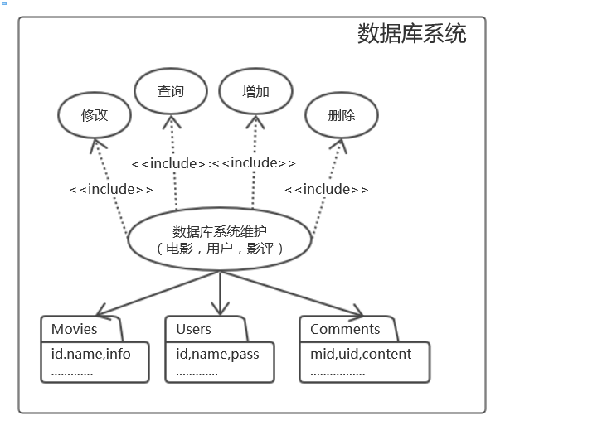

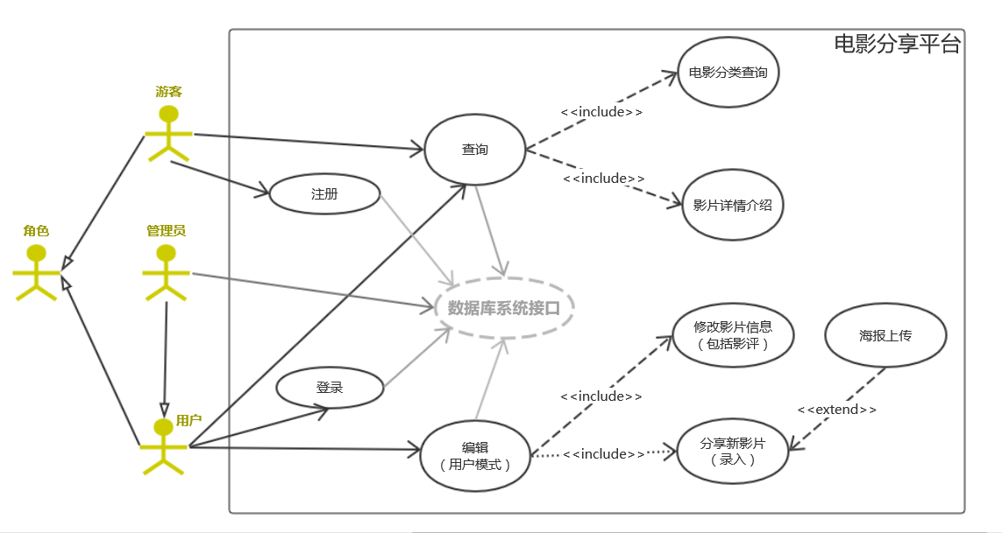

**2、类图**

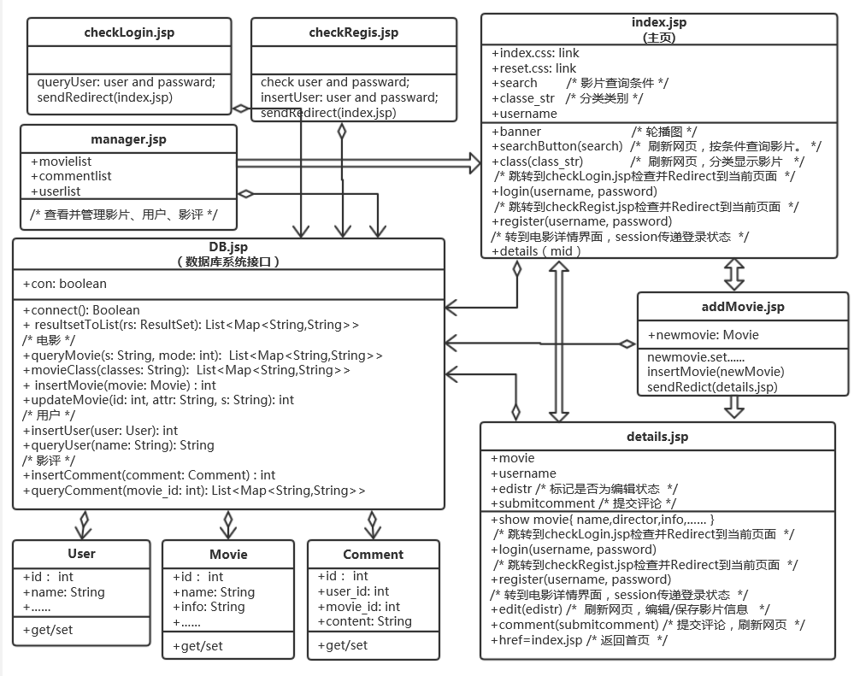

**3、E-R图**

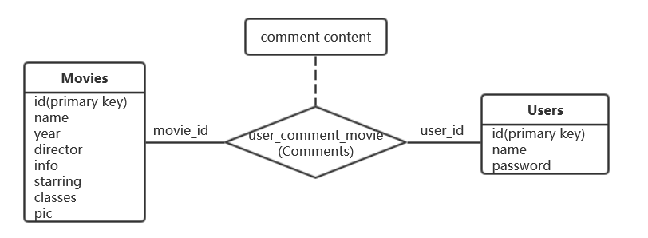

**4、数据库设计**

数据库名称：**15352006_DB**。

根据系统设计E-R图来看，需要建立三张表，分别来存储电影信息Movies、用户信息Users以及影评Comments。 关于Comments，作为一个联系集，需要保存评论的用户以及对应电影的信息（id即可），另外还需要新添一个属性content来保存评论内容。

各表的设计如下：

|  |  |  |  |
| --- | --- | --- | --- |
| Movies | | | |
| 字段名 | **中文名** | **类型** | **说明** |
| id | id | int | 主键，用来唯一标识影片 |
| name | 电影名字 | varchar | - |
| year | 上映年份 | int | - |
| director | 导演 | varchar | - |
| info | 详情介绍 | longtext | - |
| starring | 演员 | longtext | - |
| classes | 分类 | varchar | 影片分类中所属类别 |
| pic | 海报 | longtext | 海报图片的路径 |

|  |  |  |  |
| --- | --- | --- | --- |
| Users | | | |
| 字段名 | **中文名** | **类型** | **说明** |
| id | id | int | 主键，用来唯一标识用户 |
| name | 用户名 | varchar | - |
| password | 密码 | varchar | - |

|  |  |  |  |
| --- | --- | --- | --- |
| Movies | | | |
| 字段名 | **中文名** | **类型** | **说明** |
| id | id | int | 主键，用来唯一标识评论 |
| movie_id | 电影id | int | 该条评论所对应的影片 |
| user_id | 用户id | int | 发表该条评论的用户 |
| content | 评论内容 | longtext | - |

【运行截图】

1. **网站首页：**

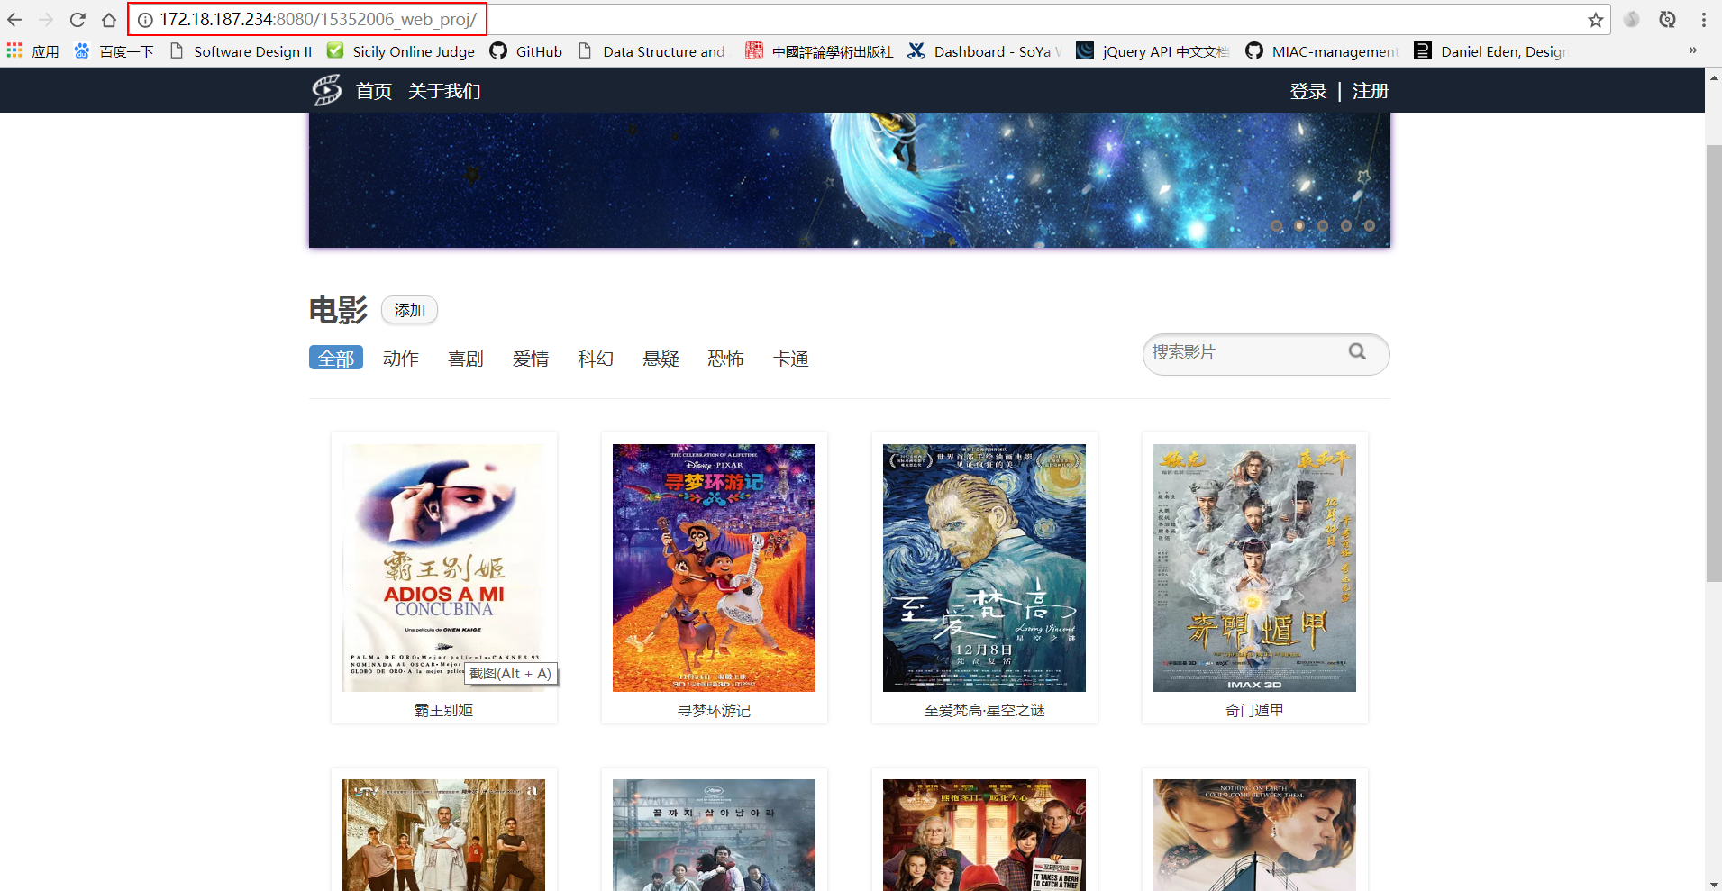

可以查看不同类别（例如：爱情）的影片：

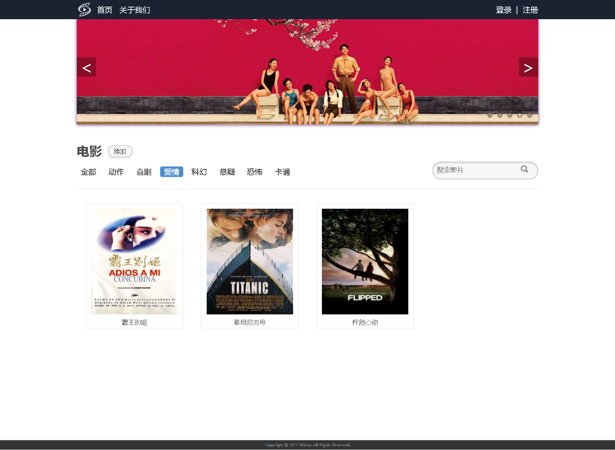

手动搜索影片（电影名，演员，导演等搜索条件都可以），例如搜索“釜山”：

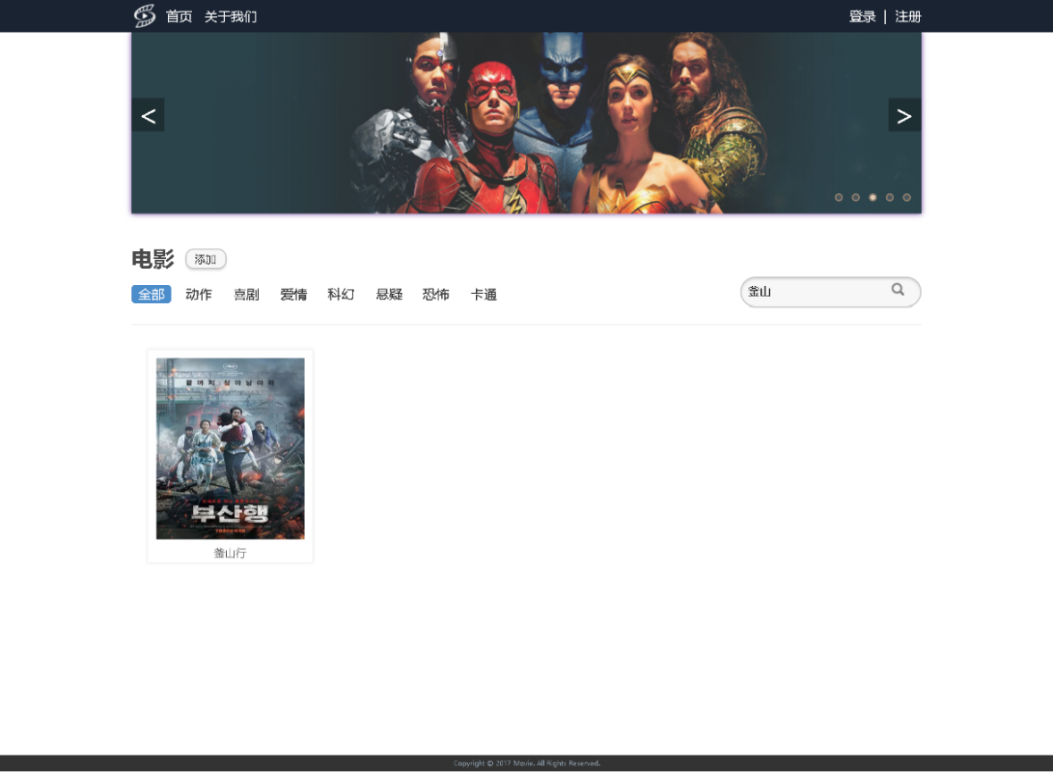

1. 影片详情页面，不同的详情界面的背景与对应的电影海报一致：

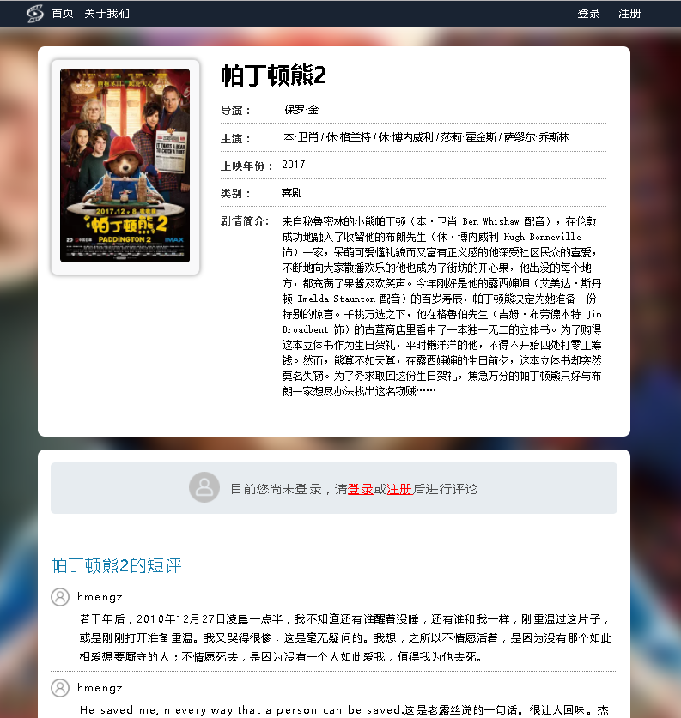

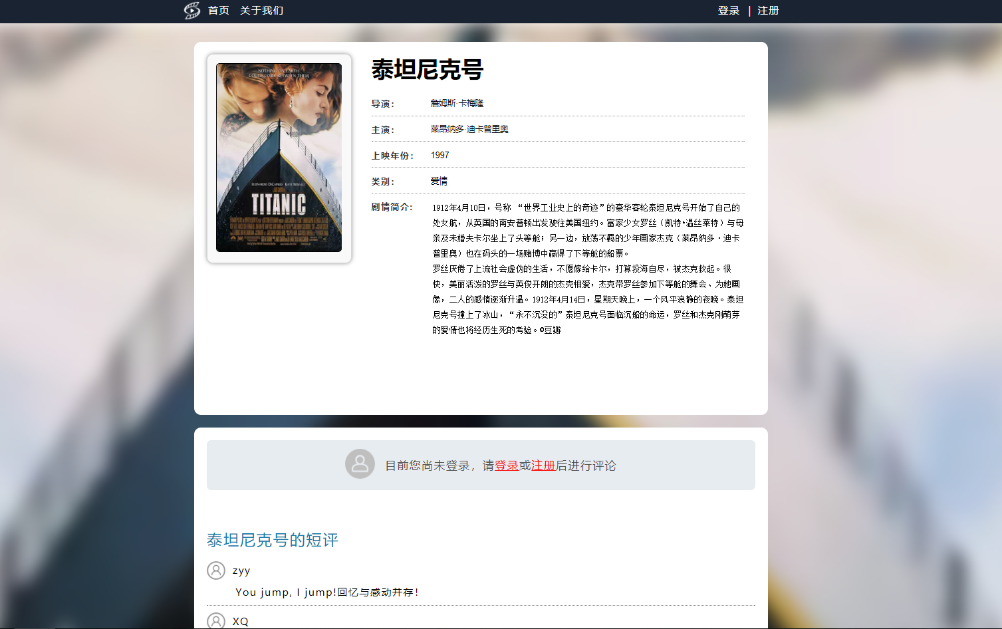

1. 游客模式。

游客无法分享新电影，会提示需要（注册或）登录：

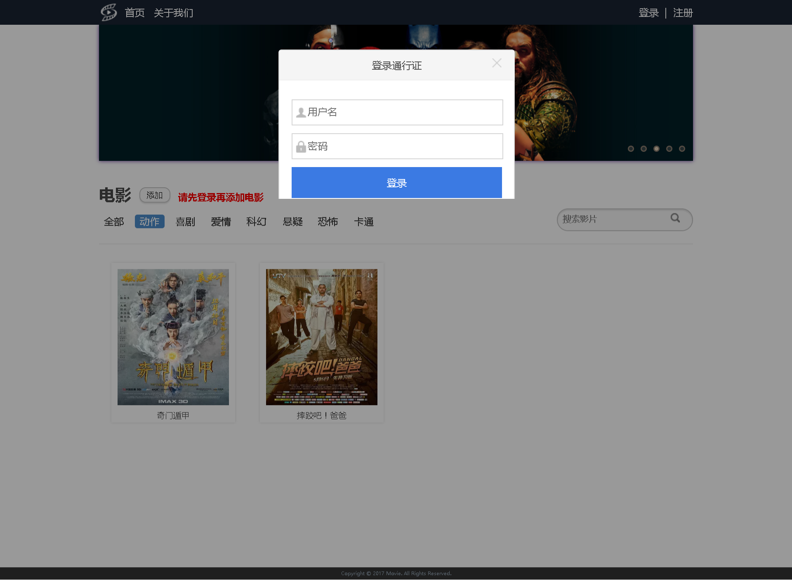

游客无法编辑影片信息，也无法发表评论（但可以看到他人的评论）：



1. 注册与登录页面。

用户注册要求：用户名和密码不能为空，不能与其他用户的名字冲突。

用户登录（已注册过，且本次输入的用户名与密码需要匹配）：

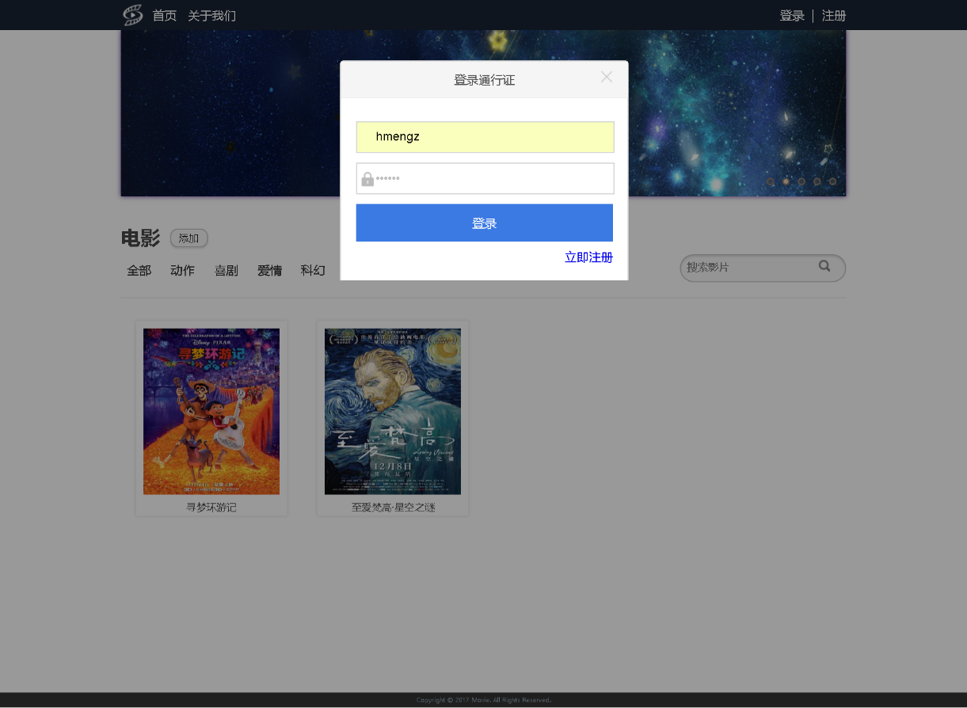

1. 用户模式。

可以分享新电影，例如《沉默的羔羊》：

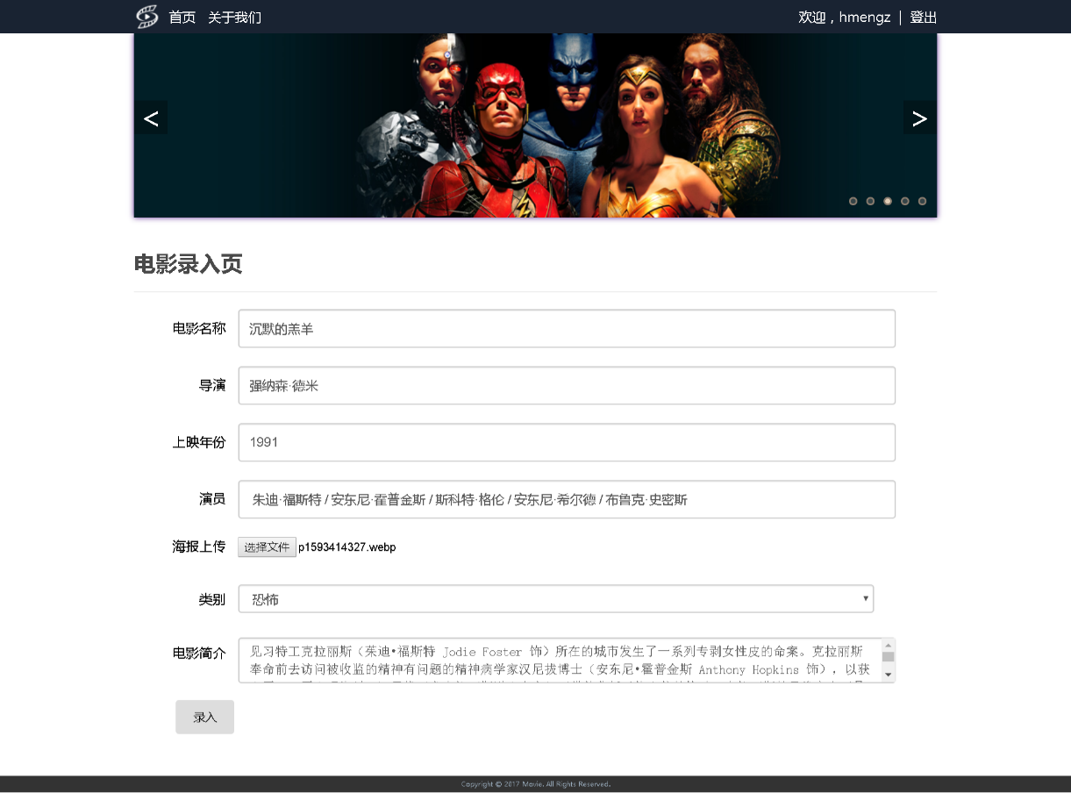

分享新电影完成之后进入详情页面查看：

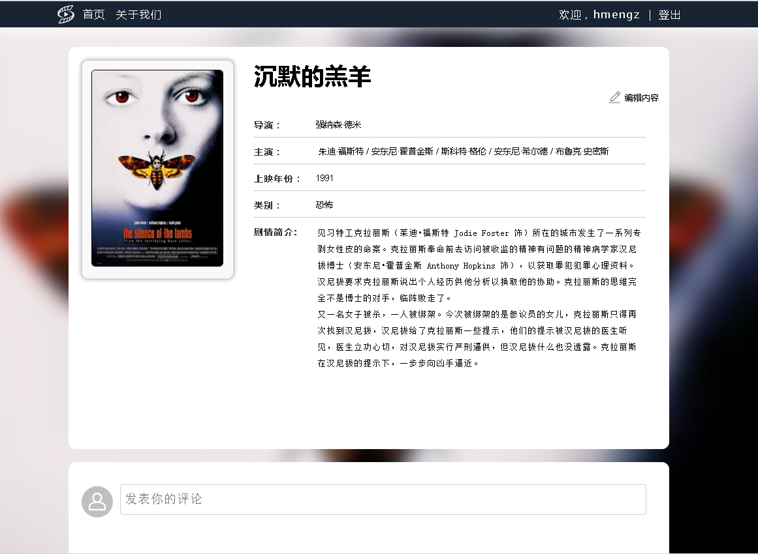

从网站首页进入详情界面后可以编辑影片信息，发表评论（可以删除自己的评论，不可以编辑其他人的影评，编辑影片信息时，影片的信息会变成斜体，这意味着可进行修改）：

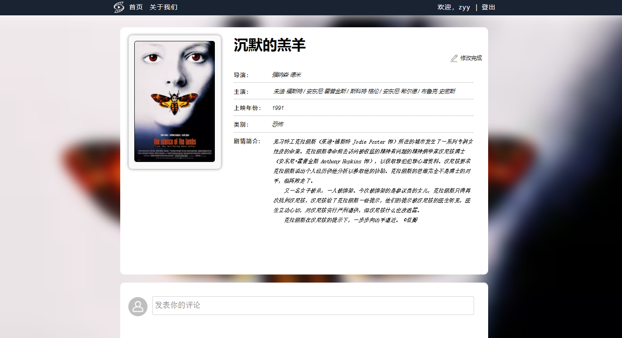

因为是以用户的身份进入详情界面，所以有发表评论的权限，同时用户可以删除自己发表过的评论，但是没有权限删除他人的评论：

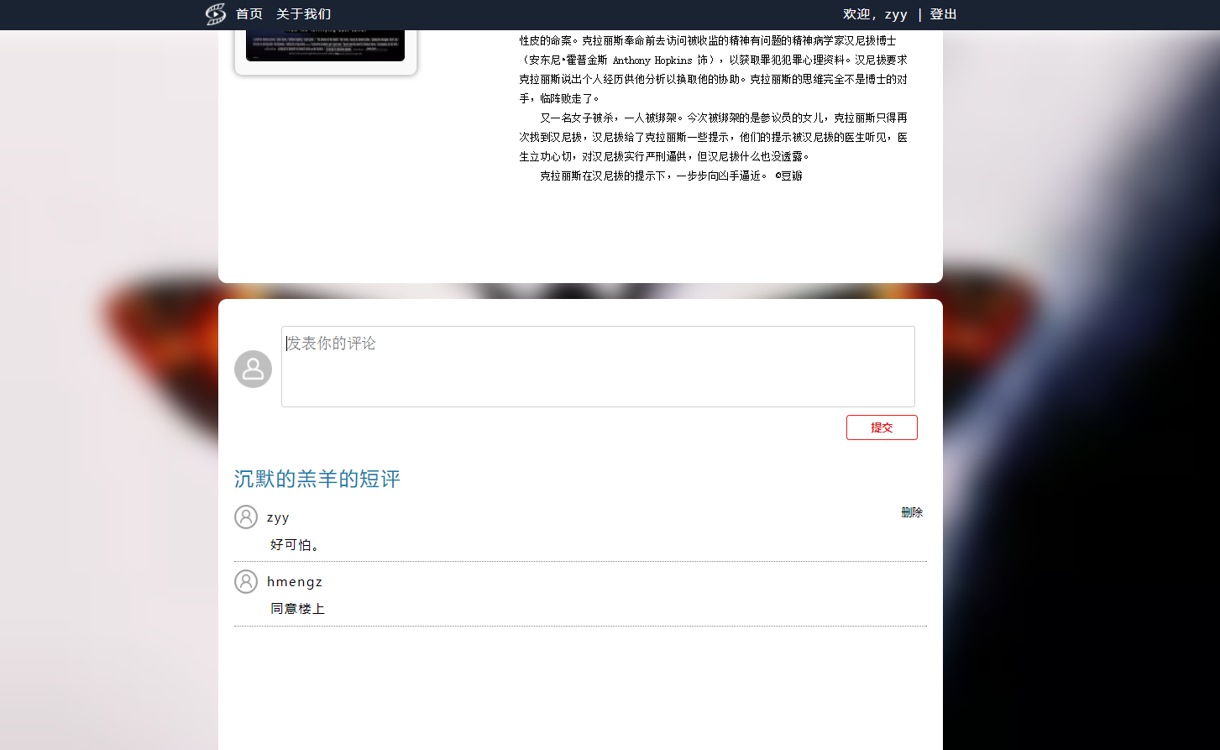

1. 管理员。

管理员界面使用了后端拦截，防止有人恶意登陆管理员界面删除电影，用户以及他人的评论。后端拦截，当有人知道了管理员界面的路径为/manager.jsp，直接在网址输入栏里直接输入/manager.jsp,但是本身并不是管理员身份的时候，页面并不能直接进入到管理员界面，而是重定向到主页，如下图：

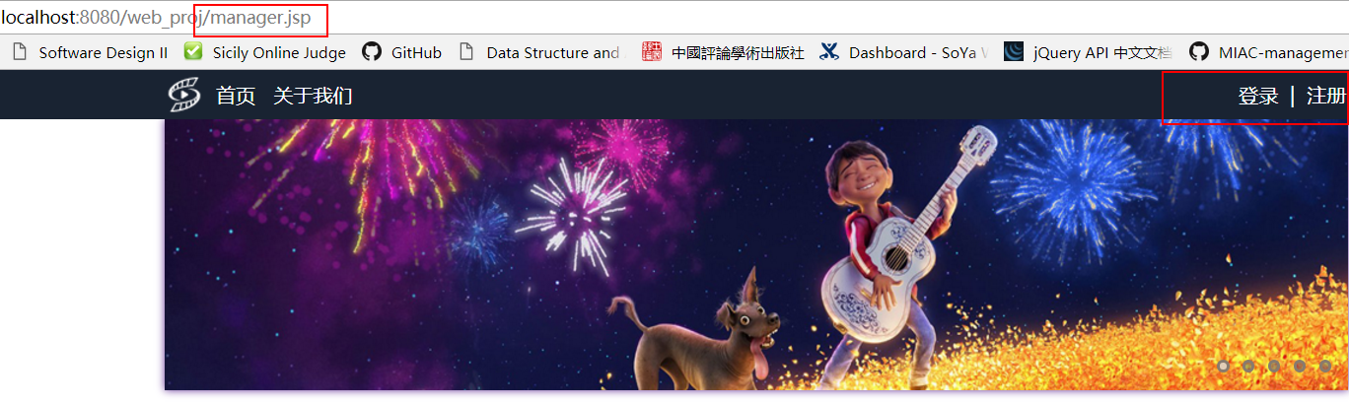

此时为游客状态，没有登录更加不是管理员身份，在输入栏中输入/manager.jsp，点击回车此时不能跳转到管理员界面，而是重定向到主界面

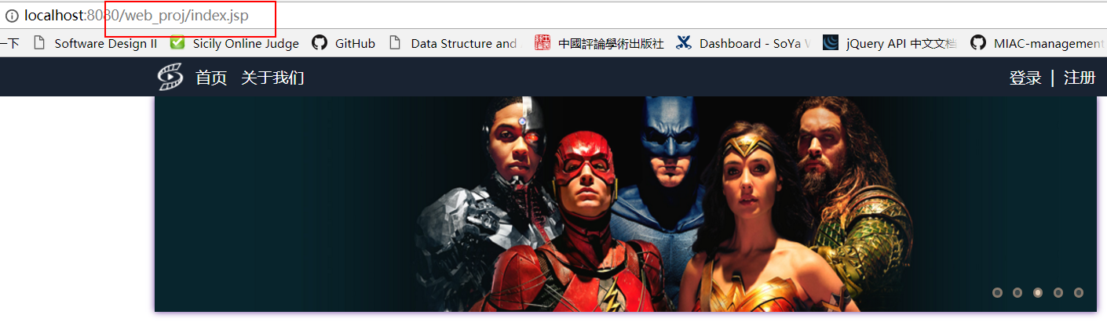

管理员登录界面：



所有电影信息，并且可以删除电影（点击电影名字可查看电影详情，可以用搜索功能搜索特定电影进行删除）：

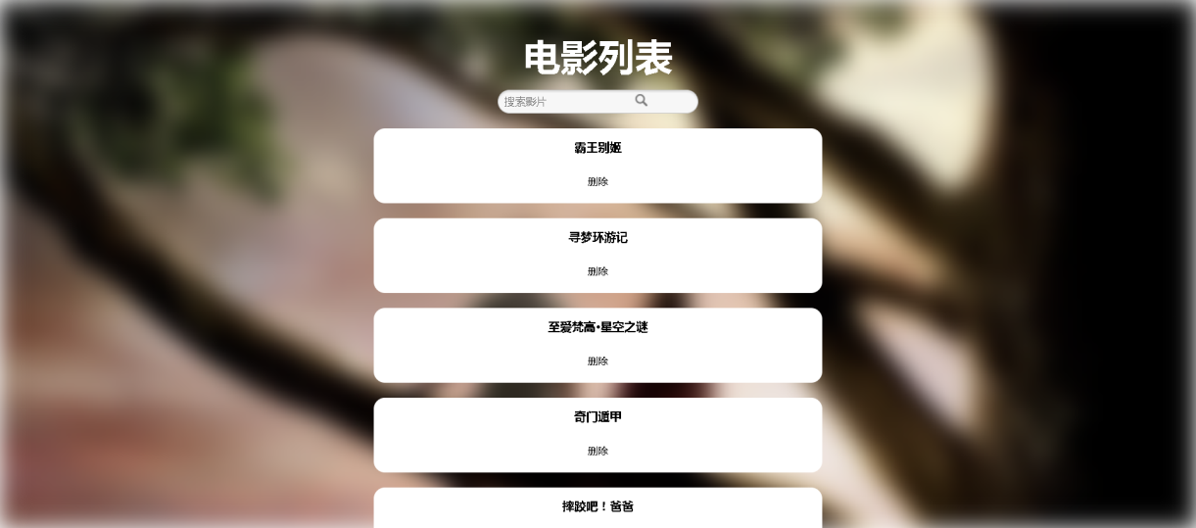

评论列表，使用影片进行分类，评论注明发表评论的用户名字，管理员可以删除评论（点击电影名字可查看电影详情，可以用搜索功能搜索特定电影的评论进行删除）：

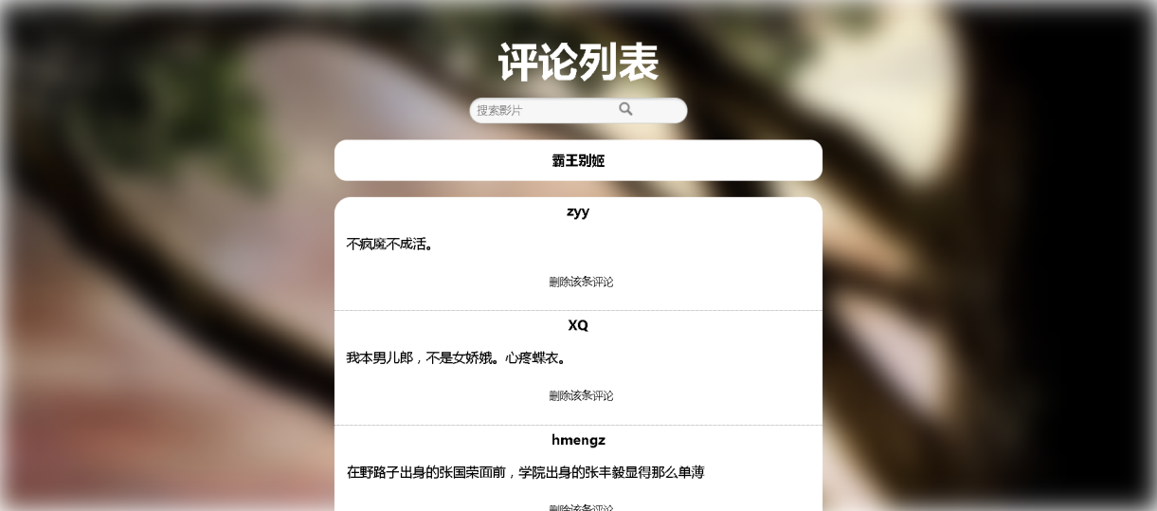

用户列表，可以查看所有的用户以及他发表过的评论，既可以删除用户，也可以删除评论（可以查看所有用户的所有评论，并标注评论出自哪一部电影，可以用搜索功能对特定用户的评论进行删除）：

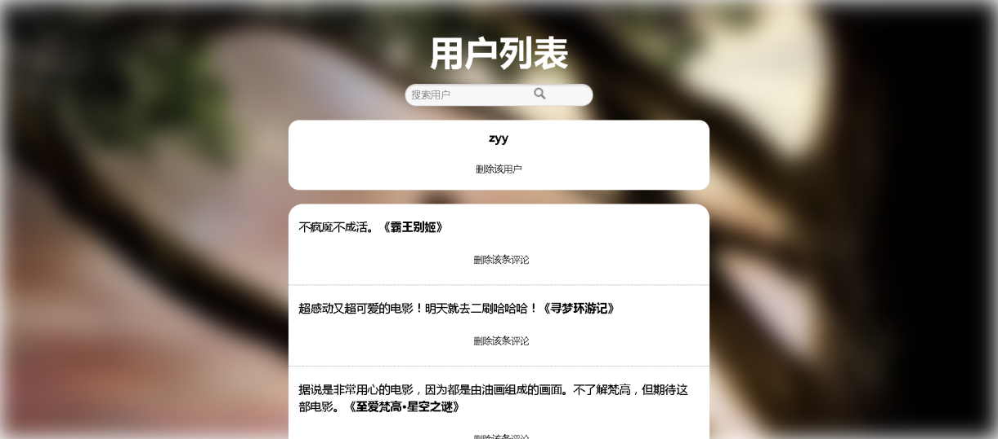

【实验体会】

写出实验过程中遇到的问题，解决方法和实验体会，每位同学单独写。

[蔡丽芝]

这次的项目，第一次接触到了java web，和以往有过的一些编程经历有许多不一样的地方，我主要负责的是登录注册电影列表查询以及整个网站的界面UI的部分，遇到了不少问题，尤其是在注册和登录的逻辑方面上，我一开始的想法是前后端分离，我的初步想法是在前端用js获取到用户输入的内容，然后发给后台程序，进行处理，处理后返回一个结果，前端根据这个结果做出相应的处理，同时在这个过程中使用ajax，通过异步刷新的方式，所以， 我一开始上网百度了servlet，然而由于时间有限，所以我没有学会如何使用servlet，最终放弃了这个做法，直接利用一个中间的jsp文件进行相应的逻辑处理，后来发现其实从表面上效果是不错的，但是实际上，每一次都必须重新刷新界面，所有的静态资源如图片等都必须重新获取，这样其实是很不好的，所以我打算利用以后的时间完善这一次的web project。这一次还有一个重要的收获是不使用框架，所有的js都是原生写的，包括轮播图等等，让我加深了对js的理解。以前在使用框架的时候，经常会有种如果有一天没有框架了，自己都不会写web了，依赖性太强，然而通过这一次，通过原生的方式实现要求，发现其实那些平时看起来高大上的东西，其实实现起来并不难，主要都是通过操作dom元素等方式实现那些好看高大上的动态效果。在写网站的UI界面的时候，无论是网站的主页还是电影详情页，我意识到了在写代码过程中注释的重要性，尤其是这一次的电影详情页一开始不是我写的，后来为了完善美化电影详情界面的UI，改动了队友写的代码，由于编程习惯的不同，一开始真看不懂队友在写什么，当时在想，如果自己写的码不加注释，让别人来看的时候，是不是就和我现在的心情一样呢，由此可见，一个好的编程习惯是多么的重要。还有就是后端拦截的功能实现，通过jsp的这种方式，通过当用户在网址栏输入增加页面的地址，增加页面是只有登录的人才能进入，而没有登录的时候会直接重定向跳到其他页面。总之经过，这次的web项目，学到了很多东西。

[蔡烨]

这一次我们采用git + eclipse结合的方式来进行版本迭代控制，但是经常会出现pull的时候出现冲突。不是很了解真正的团队开发是如何进行的，像这种存在多个人同时修改同一文件的情况，eclipse在解决冲突方面的用户体验显然不如Android studio做的好。

这一次我主要负责的是数据库的完整实现和增加电影的功能实现。其实数据库的实现就是给队友提供接口，做到数据库和其他代码的分离。我觉得这一点是很有必要的，先不说整体上来看代码风格和架构都整洁了，而且团队合作时队友使用起来也方便。其中遇到的主要问题就是没有注意到ResultSet是数据库操作时使用的容器，一旦查询语句的接口关闭，这个容器也会被关闭，因此不能将其直接作为返回结果。而需要在内部将ResultSet里的所有内容取出来存进自己定义的一个list里面，再将list返回。因为多个函数需要用到二者的转化，所以将这段代码封装起来会更加简洁。

而电影的增加（录入）功能，队友实现了增加页面的样式，我在此基础上实现背后的逻辑功能。主要涉及的是表单的上传，因为涉及到图片的上传，所以表单必须是multipart/form-data类型的，但是这种类型下，数据是通过二进制的形式传递的，因此普通的表单数据就不能通过getParameter()来获取。其次，存放图片的时候，使用的是绝对路径。但是如果页面在服务器上，浏览器出于安全考虑是不允许html访问本地文件的。因此在jsp的html部分中图片使用的地址不能是本地的绝对路径，所以把图片存进服务器时用的是绝对路径，而存进数据库里的图片的地址其实是相对路径。这些都是踩过的坑。

还有因为设定了登陆状态下才能增加电影，在实现这个逻辑的时候，懂得了如何用session来判断登陆状态，在js里设置监听事件，设置某个内容的display等。以及因为踩坑次数多，各个页面之间如何传参可以说是十分熟悉了。包括在表单中设置hidden的标签从而获取其value，或者在url中加上参数，涉及到的所有登陆、注册相关的页面都不能缺少。一开始其实是想在数据库的文件中写一个全局变量，但是发现其实每个jsp文件虽然都include了数据库文件，但是是各自对其解析的，彼此之间并没有关联，所谓的“全局”只是存在于当前jsp文件的，因此无法用这个方法来实现传参。

最后是细节方面，比如我们考虑到了后台拦截，没办法通过直接输入网址到达管理员界面或者增加电影的界面。比如在未登陆时点击“添加”按钮，会出现提醒字样，并直接弹出登陆窗口，用户通过这种方式登陆（或者注册再登陆）后可以直接到达电影添加页面。自己在试用的时候，需要以一个普通用户的角度+产品经理心理来看待各种问题，深切地感受到用户体验对于一个网站来说十分重要。

还有感受最深的就是测试和调试，在对数据库每个接口进行测试，还有其他debug的时候，控制台输出大法好，搜索引擎大法也很赞。最后感谢队友，一次project学到的东西可能要比很多次作业的效果还好，毕竟深刻。

[曾何萌]

这次项目让我体会到了团队的力量，只要分工明确，实时沟通，有bug一起de，没什么问题是解决不了的。另外，做项目之前，系统架构以及逻辑设计很重要：首先要明确需求，其次设计整体框架，然后画出较为详细的用例图用来理清思路，最后小组成员明确分配任务，最重要的是，在项目进行的过程中，组内成员做好沟通和工作交接。

[曾玉莹]

本次项目使用了git来进行版本控制，可是由于对eclipse和git的使用很不熟悉，所以在合并的时候遇到了很多很多的问题，于是最后只能用U盘传递代码，也是非常凄凉了。

除开工具使用的困难，写代码的过程中也遇到了不少问题：

1. input标签读写功能的改变。原本想用js来进行点击事件的监听，但是由于不知道如何结合数据库，所以最后写在了jsp文件中，通过表单来提交状态。利用readonly这一属性禁止写操作，然而尝试之后发现readonly=’false’的时候依然是只读状态，所以最后就用空字符串和” readonly=’false’”这两个字符串来控制input标签的读写。

2.评论id的获取。因为评论的删除选项是否出现是根据用户来判断的，只有自己的评论用户才能删除，所以这涉及到了在for循环里获得可删除的评论和要删除的评论id的问题。最后还是通过表单的提交解决了，表单真是好东西。

3.在写管理员界面的时候，获取评论出现了异常。用原有的数据库函数并没有能解决这个问题，所以我自己加了一个接口进行查询就没有问题了。其实到现在也不知道获取评论的过程中出了什么奇怪的差错。

感谢队友，感觉和队友们一起做项目真的能学到很多（虽然被吐槽代码风格差）。合作产生力量！要是会用git就更棒了。

【提交报告】

每个小组交一份实验报告。

截止时间：2017年12月18日 23:00 (周六)

上传网站：<http://172.18.187.11/netdisk/default.aspx?vm=15web>

实验上交/大作业/实验报告

上传文件：  
 (1) 小组号_大作业_实验报告.doc

(2) 小组号_大作业_组员分工.xlsx

(3) 小组号_大作业.rar (所有源程序文件)